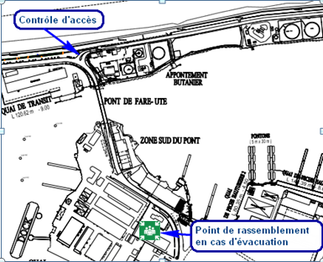 | Contacts
 | Bureau de gestion des accès | 40 47 48 92
 | Délivrance des badges d’accès | 40 47 48 52
 | département Navigation | 40 47 48 82
 | Délivrance permis de feu | 40 47 48 82
 | En cas d’incident ou d’accident prévenir
 | Pompiers | 18
 | SAMU | 15
 | Vigie Port Autonome de Papeete | 40 42 12 12
 |  | ou VHF Canal 12
La digue Est regroupe uniquement des entreprises de stockage d’hydrocarbures. De nombreux camions citernes transportant des matières dangereuses y circulent. Toutes ces activités en font un lieu particulier, c’est pourquoi, des consignes de sécurité particulières et permanentes sont édictées :
- Conditions d’accès au site
La digue Est est une zone à accès contrôlé. Toute personne entrant à la digue Est doit avoir une autorisation d’accès (badge ou demande de laissez-passer provisoire) délivrée par le Bureau de gestion des accès du Port Autonome de Papeete.
- Circulation sur le site
Les chauffeurs sont tenus de respecter les panneaux de signalisation, ainsi que la limite de vitesse affichée et fixée à 40 km/h.
- Stationnement des véhicules
Se garer dans le sens de la sortie.
Respecter le marquage au sol et ne pas se garer devant les poteaux incendie et en face des portails d’accès des dépôts.
- Interdiction de fumer à proximité des dépôts
- Evacuation de la zone
En cas d’évacuation de la zone, le point de rassemblement est le parking de CEGELEC à Fare Ute.
- Travaux à chaud  Pour tous travaux à chaud en dehors des dépôts, un permis de feu doit être demandé 48 heures à l’avance auprès du Département Navigation du Port Autonome de Papeete (trafficmaritime@portppt.pf). | 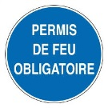
- Entreprises de stockage d’hydrocarbures
Chaque entreprise possède ses règles de sécurité et d’évacuation propres à l’exploitation de son dépôt.
- Transmission des consignes
Ces consignes seront portées par vos soins à la connaissance de vos employés.

